

Grupo 10 - Integrantes:
Ibarra Ana
Gómez Jose
González Mauro

ETAPA 1

Proyecto: Tienda Online de Indumentaria Infantil “Roperito de Reyes”

1. Introducción al Proyecto

1.1 Propósito de la Documentación
El presente documento tiene como finalidad definir y describir los requerimientos, objetivos y alcance del sistema E-Commerce “Roperito de Reyes”. Servirá como guía para el diseño, desarrollo e implementación del proyecto, estableciendo límites claros y funcionalidades específicas del sistema.

1.2 Objetivo del Proyecto E-Commerce
Desarrollar una plataforma web de venta de indumentaria para bebés y niños, que permita a los usuarios visualizar los productos, registrarse, gestionar un carrito de compras y realizar pagos mediante la integración con la API de Mercado Pago.

2. Objetivos del Proyecto

2.1 Objetivo General
Desarrollar un sistema E-Commerce funcional denominado “Roperito de Reyes”, orientado a la comercialización de indumentaria infantil, incorporando un proceso de compra completo con carrito y pasarela de pago.

2.2 Objetivos Específicos Técnicos
OE1 (Backend): Desarrolla la lógica del sistema para la gestión de productos, usuarios y pedidos.
OE2 (Base de Datos): Implementará una base de datos que almacene información de usuarios, productos y compras.
OE3 (Frontend): Diseñará una interfaz web responsive, intuitiva y fácil de usar para el usuario.
OE4 (Autenticación/Seguridad): Implementar registro e inicio de sesión con validaciones básicas, contraseñas alfanuméricas encriptadas.
OE5 (Integración): Integrar la API de Mercado Pago en entorno como pasarela para simular pagos.
OE6 (Metodología): Aplicar metodología ágil (Scrum) para la organización del desarrollo.

2.3 Objetivos Funcionales (Producto Mínimo Viable)
OF1 (Navegación y Visualización): Visualizar productos con imagen, descripción y precio.
OF2 (Gestión de Usuarios): Registro e inicio de sesión de usuarios.
OF3 (Carrito de Compras): Agregar, eliminar y visualizar productos en el carrito.
OF4 (Proceso de Compra Básico): Confirmar compra e iniciar proceso de pago mediante Mercado Pago.
OF5 (Administración Básica): Gestión de productos por parte del administrador como ser agregar o quitar productos.

3. Alcance Funcional

3.1 Funcionalidades Incluidas (In-Scope)

Usuarios Anónimos (Visitantes)
Visualizar catálogo de productos
Filtrar productos por categorías (bebé / niño)
Ver detalle de cada producto

Usuarios Registrados (Clientes)
Crear cuenta e iniciar sesión
Agregar productos al carrito
Modificar carrito (sumar/eliminar productos)
Confirmar compra
Realizar pago mediante integración con Mercado Pago

Administrador
Alta de productos
Edición de productos
Eliminación de productos
Visualización de pedidos
Modificación de precios

3.2 Funcionalidades NO Incluidas (Out of Scope)
Sistema de envíos automatizado
Facturación electrónica
Notificaciones en tiempo real
No esta incluido chat IA

4. Metodología Elegida
Se utilizará metodología ágil Scrum, organizando el desarrollo en iteraciones semanales (sprints), permitiendo una evolución progresiva del sistema y mejoras continuas.

5. Planificación Inicial
Semana 1 y 2 : Análisis del proyecto
Semana 3 : Diseño (UI + base de datos)
Semana 4,5 y 6: Desarrollo backend
Semana 7 y 8: Desarrollo frontend
Semana 9: Integración con Mercado Pago
Semana 10: Pruebas y Documentación

6. Presupuesto Inicial
Hosting : Don Web $20000
Certificado SSL : $10000
Dominio: .ar $3000 nic.ar
Desarrollo completo del sitio : $1000000
Nota: Se estima un total de 400 horas, siendo 50 dias hábiles
7 .Historias de Usuario
- ÉPICA 1: Navegación y Catálogo de Productos
- HU1: Como visitante, quiero visualizar el catálogo de productos para conocer la indumentaria disponible.
- HU2: Como visitante, quiero filtrar productos por categoría (bebé o niño) para encontrar más rápido lo que busco.
- HU3: Como visitante, quiero visualizar el detalle de un producto para conocer sus características, precio e imagen.
- HU4: Como visitante, quiero buscar productos por nombre para encontrar artículos específicos.
- ÉPICA 2: Gestión de Usuarios
- HU5: Como visitante, quiero registrarme en la plataforma para poder realizar compras.
- HU6: Como usuario registrado, quiero iniciar sesión para acceder a mis compras y carrito.
- HU7: Como usuario registrado, quiero cerrar sesión para proteger mi cuenta.
- HU8: Como usuario registrado, quiero editar mis datos personales para mantener mi información actualizada.
- ÉPICA 3: Carrito de Compras
- HU9: Como usuario registrado, quiero agregar productos al carrito para comprarlos posteriormente.
- HU10: Como usuario registrado, quiero eliminar productos del carrito para modificar mi compra.
- HU11: Como usuario registrado, quiero visualizar mi carrito para revisar los productos seleccionados.
- HU12: Como usuario registrado, quiero modificar cantidades de productos para ajustar mi pedido.
- HU13: Como usuario registrado, quiero ver el total de mi compra para conocer cuánto pagaré.
- ÉPICA 4: Compra y Pago
- HU14: Como usuario registrado, quiero confirmar mi compra para generar un pedido.
- HU15: Como usuario registrado, quiero pagar mediante Mercado Pago para completar la compra de forma segura.
- HU16: Como usuario registrado, quiero visualizar el estado de mi compra para saber si fue aprobada.
- HU17: Como usuario registrado, quiero recibir una confirmación de compra para tener constancia de mi pedido.
- ÉPICA 5: Administración de Productos
- HU18: Como administrador, quiero agregar productos para ampliar el catálogo de la tienda.
- HU19: Como administrador, quiero editar productos para mantener actualizada la información del catálogo.
- HU20: Como administrador, quiero eliminar productos para retirar artículos discontinuados o sin stock.
- HU21: Como administrador, quiero modificar precios para mantener actualizados los valores de venta.
- HU22: Como administrador, quiero visualizar todos los productos para gestionar el catálogo de manera eficiente.
- ÉPICA 6: Administración de Pedidos
- HU23: Como administrador, quiero visualizar los pedidos realizados para gestionar las ventas.
- HU24: Como administrador, quiero consultar los detalles de cada pedido para controlar las compras realizadas.
- HU25: Como administrador, quiero actualizar el estado de un pedido para llevar un seguimiento adecuado de las ventas.

8. Backlog del Producto Priorizado
- Prioridad Alta (MVP)
- HU1 Ver catálogo
- HU3 Ver detalle producto
- HU5 Registro usuario
- HU6 Inicio sesión
- HU9 Agregar al carrito
- HU11 Ver carrito
- HU13 Ver total compra
- HU14 Confirmar compra
- HU15 Pagar con Mercado Pago
- HU18 Alta de productos
- HU19 Editar productos
- HU20 Eliminar productos
- Prioridad Media
- HU2 Filtrar productos
- HU10 Eliminar producto del carrito
- HU12 Modificar cantidades
- HU16 Ver estado compra
- HU23 Ver pedidos
- HU24 Ver detalle pedido
- Prioridad Baja
- HU4 Buscar productos
- HU7 Cerrar sesión
- HU8 Editar perfil
- HU17 Confirmación de compra
- HU21 Modificar precios
- HU22 Ver catálogo administrador
- HU25 Actualizar estado pedido

Diagrama Entidad-Relación (DER)
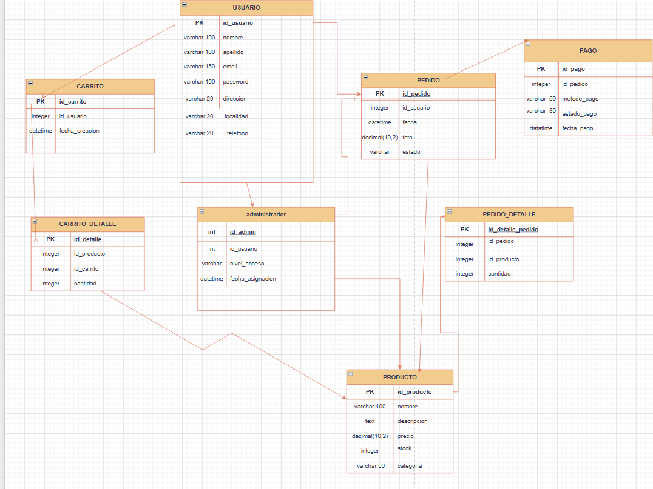

Enlaces a Herramientas Utilizadas
KanbanFlow:
https://kanbanflow.com/board/5UV3Vs6

Draw.io:
https://drive.google.com/file/d/1aQV2OKvvGhakNmaBqfrkshLJkjMVzYVV/view?usp=sharing

9 Flujo de Pantallas

codigo utilizado html,css,javascript
link : https://github.com/Josecito1985/TiendaProyectoIntegrador.git
Pantalla 1: Home
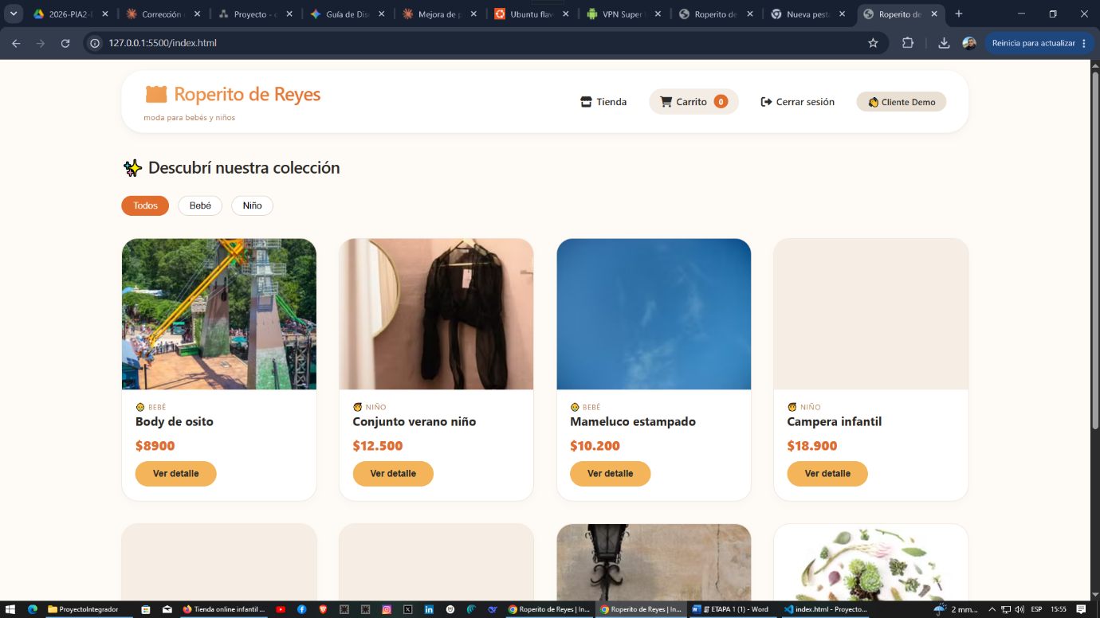

Pantalla 2: Detalle de Producto
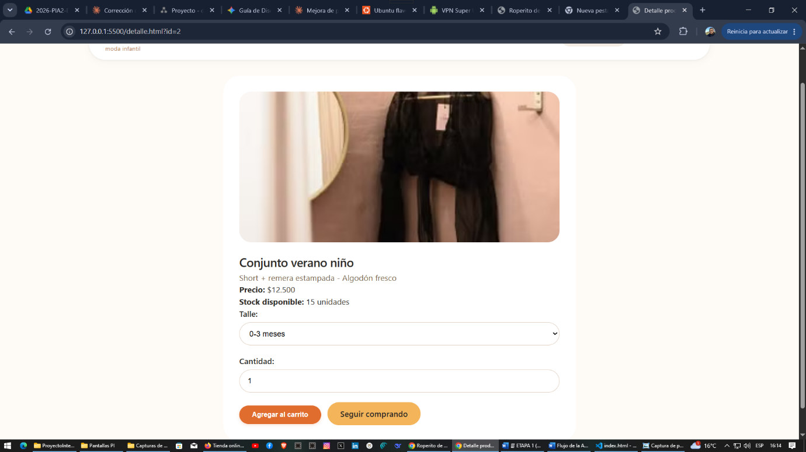

Pantalla 3: Registro
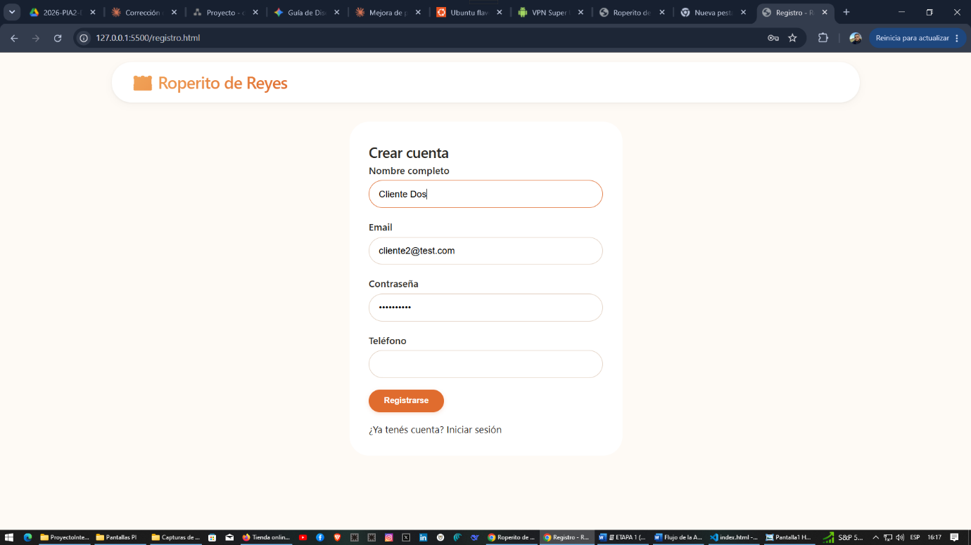

Pantalla 4: Login
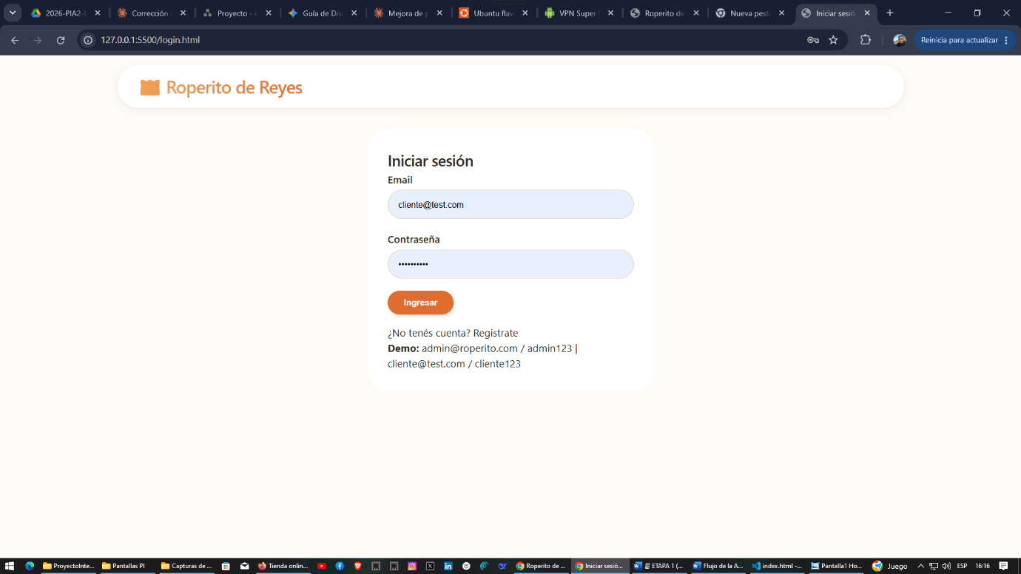

Pantalla 6: Carrito de Compras
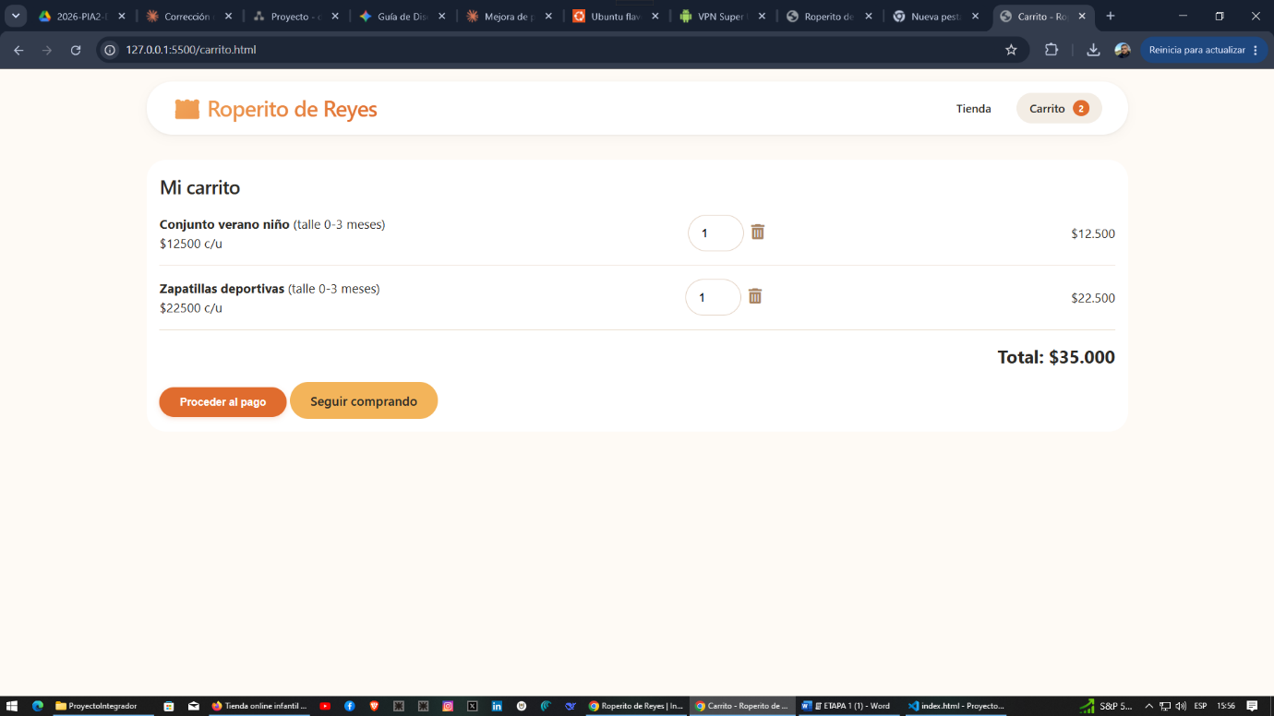

Pantalla 7: Checkout Dirección de envíos
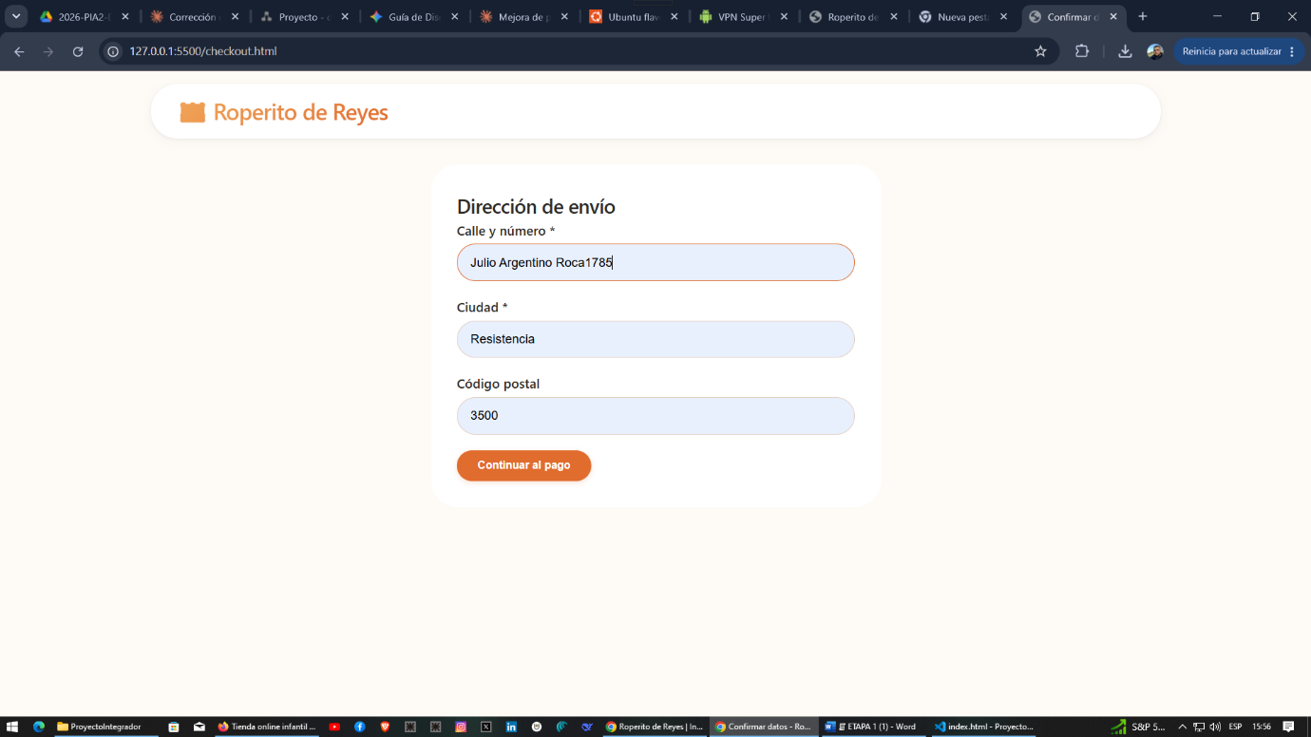

Pantalla 8: Estado del Pedido
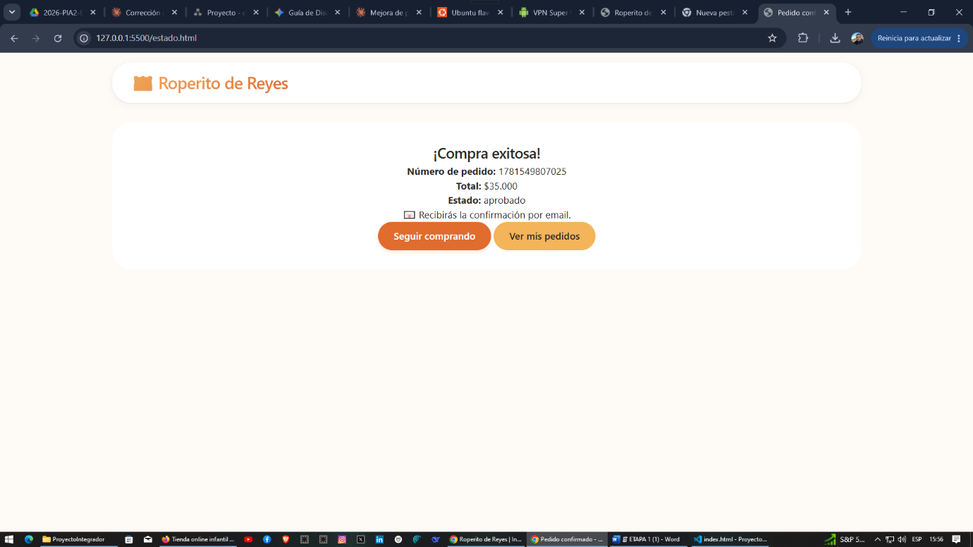

Pantalla 9: Simulacro de Pago
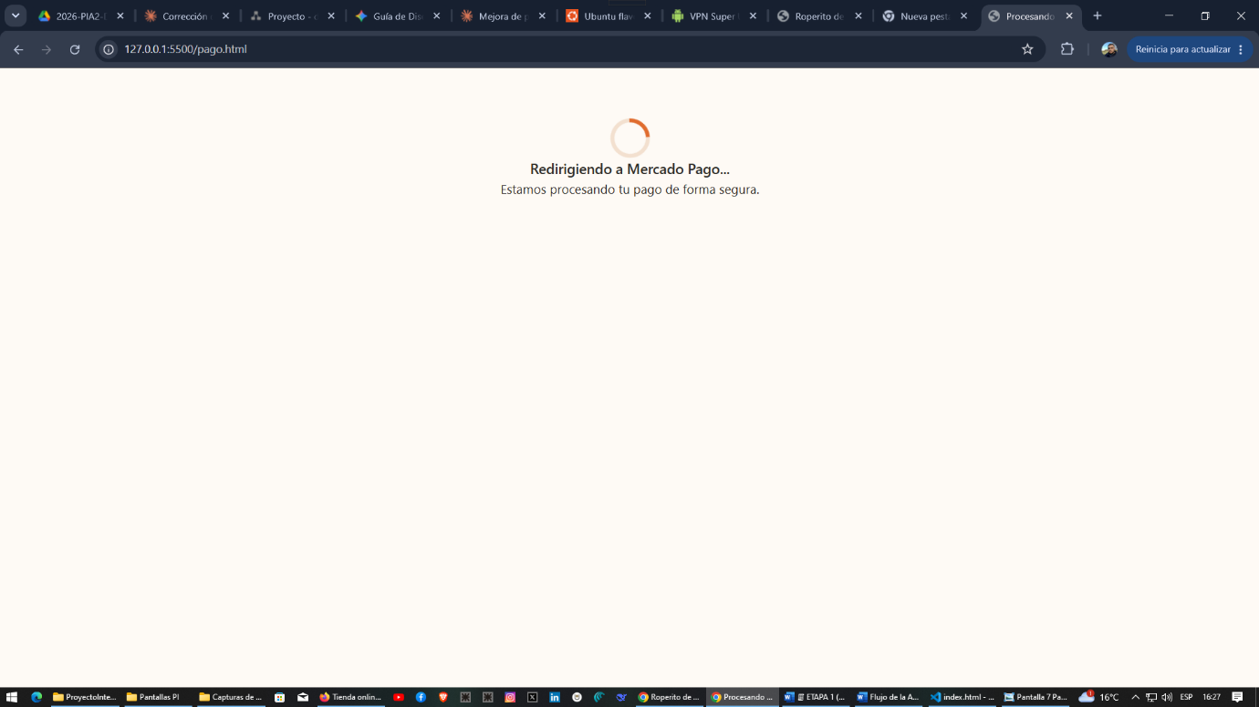

Pantalla 10: Perfil de usuario
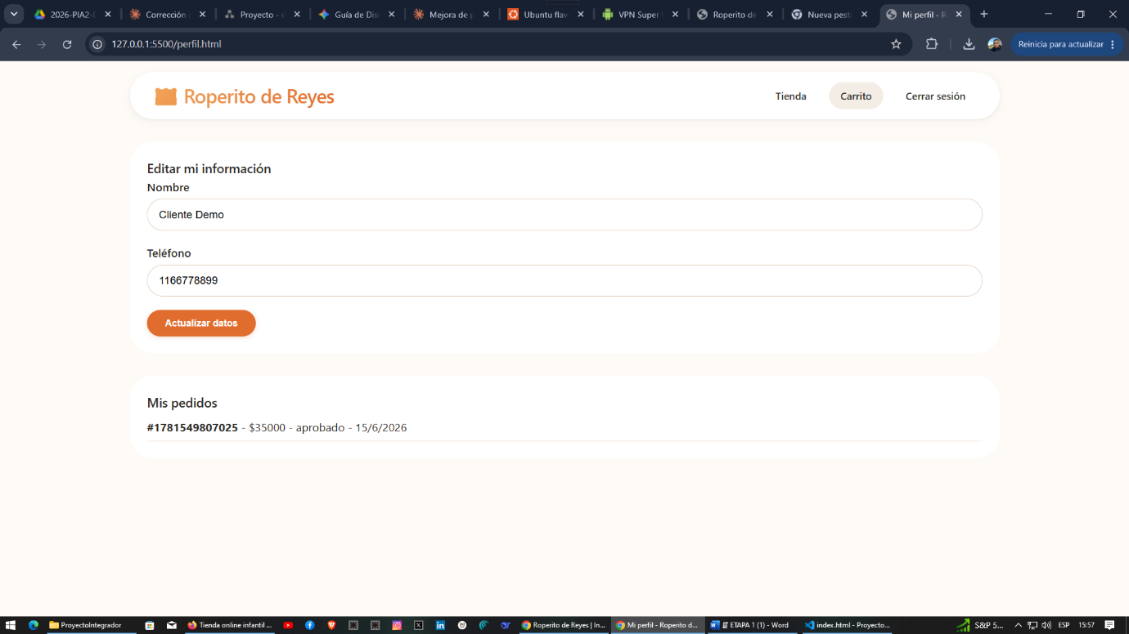

Flujo del Administrador

Pantalla 11: Panel de Productos
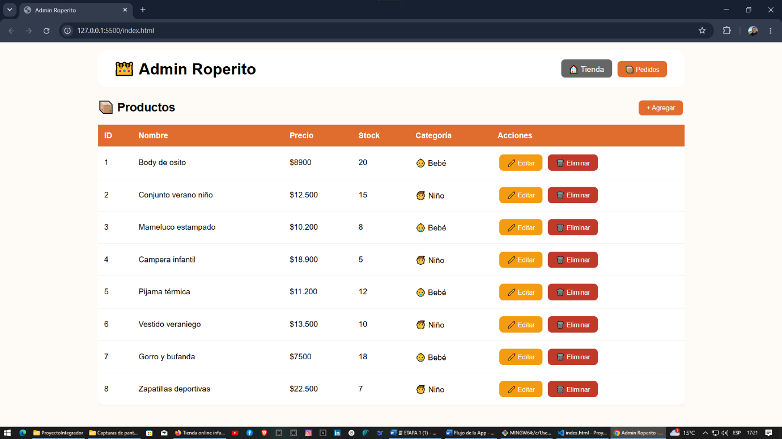

Pantalla 12: Alta y Edición del Producto
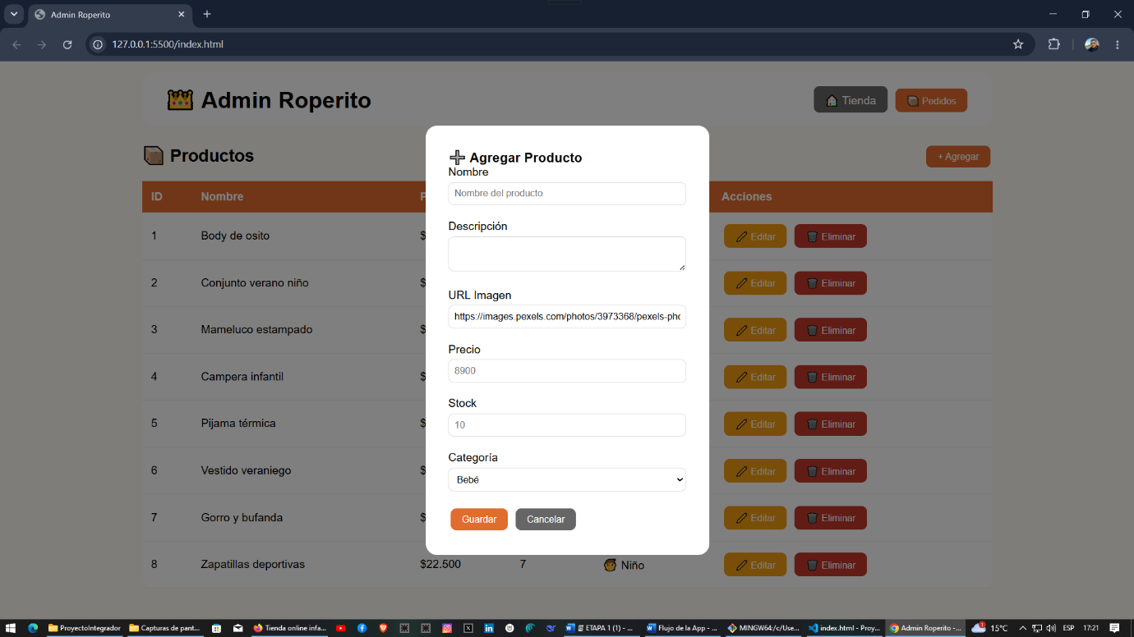

Pantalla 13: Listado de Pedidos
